딥러닝 모델 개선
목적
시제품에 개발된 알고리즘을 적용하였을 때, 임계값 조정만으로는 성능 확보가 어려운 상황 발생. 알고리즘 경량화 시도 중 얻은 아이디어를 기반으로 더 높은 성능의 딥러닝 모델을 구현해보고자 함.
기존 모델 (D1_ALG_1.0.0)
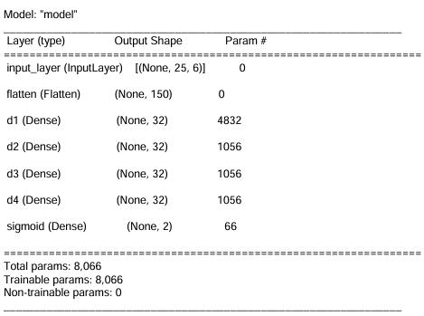
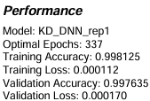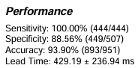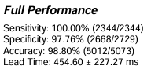
개선된 모델 1 (D1_ALG_1.1.0)
Dense layer와 ReLU 활성화 함수 사이에 Batch Normalization layer 추가
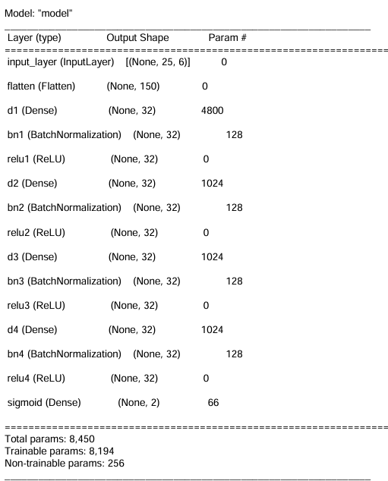
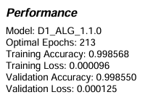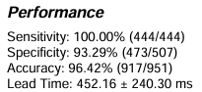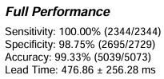

개선된 모델 2 (D1_ALG_1.2.0)
D1_ALG_1.1.0 모델을 Training data + Test data를 합친 전체 데이터로 훈련시킨 모델.
